

Práctica integradora

# Objetivo

Programaremos un pequeño juego interactivo de piedra, papel o tijera. El usuario podrá elegir entre una de las 3 opciones y la computadora elegirá al azar otra de las 3 opciones, entonces, se mostrará si ganó o perdió. Para realizar esta actividad recordemos las reglas de este juego:

* **Piedra** gana contra **tijera**.
* **Tijera** gana contra **papel**.
* **Papel** gana contra **piedra**

# Microdesafío

Ya hemos programado un juego de piedra papel o tijera, pero ahora resulta que no queremos dejar las cosas tan a la suerte y decidimos hacer que gane solo el mejor de 3 juegos.

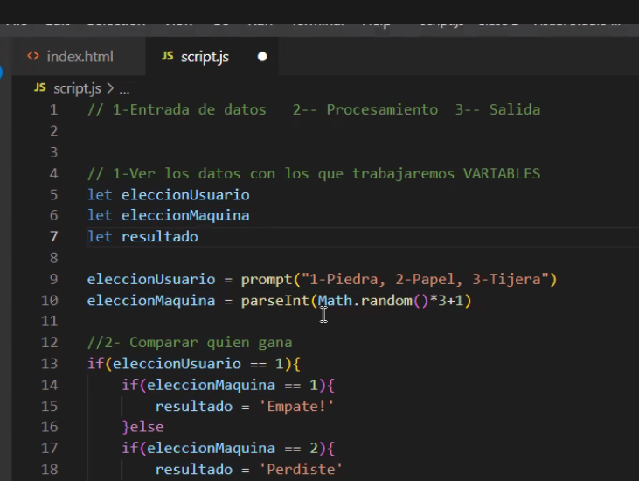

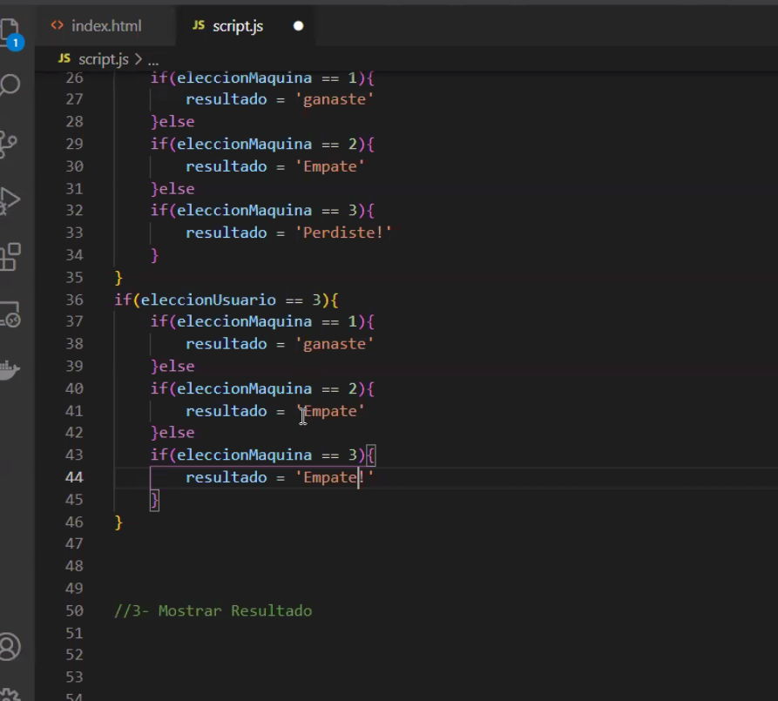

Mostrar Resultado

